|  |  |  |
| --- | --- | --- |
| **ÔN THI TỐT NGHIỆP THPT**  **VNTEACH.COM** | **PHÁT TRIỂN ĐỀ THAM KHẢO BGD THI TN THPT - NĂM HỌC 2022 - 2023**  **Môn: TOÁN** | |
| **ĐỀ SỐ 23** | *Thời gian: 90 phút (Không kể thời gian phát đề)* | |
| **Họ và tên thí sinh:.............................................................................. SBD:.....................** | | **Mã đề thi**  **023** |

**Câu 1.** Từ các chữ số $1$, $2$, $3$, $4$, $5$, $6$, $7$, $8$ lập được bao nhiêu số tự nhiên gồm

hai chữ số khác nhau?

**A. $C_{8}^{2}$**  . **B. $A_{8}^{2}$**  . **C. $8^{2}$**  . **D. $2^{8}$**  .

**Câu 2.** Môđun của số phức $1-3i$ bằng

**A. $2$**  . **B. $10$** . **C. $\sqrt{10}$** . **D. $3$** .

**Câu 3.** Trong không gian với hệ trục tọa độ $Oxyz$, cho đường thẳng $Δ:\frac{x-1}{-1}=\frac{y-2}{2}=\frac{z+3}{-2}.$ Một vectơ chỉ phương của $Δ$ là:

**A. $\vec{u}\left(-1;-2;3\right)$**  . **B. $\vec{u}\left(-1;2;2\right)$**  . **C. $\vec{u}\left(1;-2;2\right)$**  . **D. $\vec{u}\left(1;2;-3\right)$**  .

**Câu 4.** Tập nghiệm của bất phương trình $log_{2}x≥3$ là

**A. $S=\left(8;+∞\right)$**  . **B. $S=\left[9;+∞\right)$**  . **C. $S=\left[8;+∞\right)$**  . **D. $S=\left(-∞;8\right)$**  .

**Câu 5.**  Cho hình chóp tứ giác $S.ABCD$ có đáy là hình vuông cạnh $a$, $SA$ vuông góc với mặt phẳng đáy va $SA=2a$ ̀ . Thể tích khối chóp $S.ABCD$ bằng

**A. $\frac{a^{3}}{3}$**  . **B. $\frac{2a^{3}}{3}$**  . **C. $\frac{4a^{3}}{3}$**  . **D. $2a^{3}$**  .

**Câu 6.** Cho cấp số cộng $1,-1,-3,-5,...,3-2n$. Tìm công sai $d$ của cấp số cộng.

**A. $d=2$**  . **B. $d=-2$**  . **C. $d=0$**  . **D. $d=1$**  .

**Câu 7.** Cho hai số phức $z=2+3i$ và $w=1-i$. Số phức $z-w$ bằng

**A. $z=5+i$**  . **B. $z=-1-4i$**  . **C. $z=3+2i$**  . **D. $z=1+4i$**  .

**Câu 8.** Cho hàm số $f\left(x\right)$ có bảng biến thiên như sau

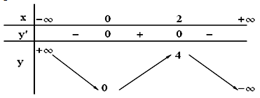

Điểm cực đại của hàm số là

**A. $x=4$**  . **B. $x=1$**  . **C. $x=0$**  . **D. $x=2$**  .

**Câu 9.** Trong không gian $Oxyz$, điểm nào dưới đây thuộc đường thẳng $d:\left\{\begin{matrix}x=1-t \\ y=5+t \\ z=2+3t\end{matrix}\right.$?

**A. $Q(-1;1;3)$**   **B. $P(1;2;5)$**   **C. $N(1;5;2)$**   **D. $M(1;1;3)$**

**Câu 10.** Với $a$ là số thực dương tùy ý, $log_{a^{4}}\left(a^{6}\right)$ bằng

**A. $\frac{2}{3}$** . **B. $\frac{3}{2}$** . **C. $24$** . **D. $10$** .

**Câu 11.** Cho hình trụ có bán kính đáy bằng $a$, diện tích toàn phần bằng $8πa^{2}$. Chiều cao của hình trụ bằng

**A. $3a$**  . **B. $2a$**  . **C. $8a$**  . **D. $4a$**  .

**Câu 12.** Cho hàm số $y=f\left(x\right)$ có đồ thị như hình dưới.

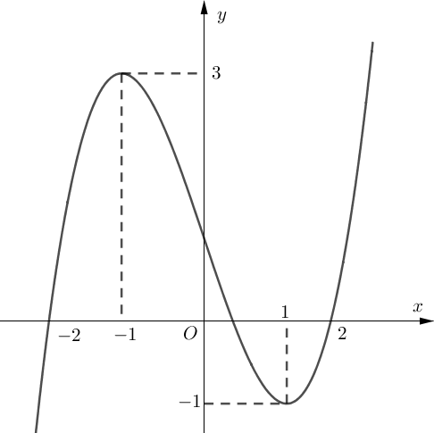

Hàm số $y=f\left(x\right)$ đạt cực đại tại điểm nào dưới đây?

**A. $x=-1$** . **B. $x=-2$** . **C. $x=2$** . **D. $x=3$** .

**Câu 13.** Tìm tập xác định của hàm số $y={\left(x^{2}-3\right)}^{-2}$.

**A. $D=R\backslash \left\{-\sqrt{3}; \sqrt{3}\right\}$**  . **B. $D=R\backslash \left\{-\sqrt{3}\right\}$**  .

**C. $D=\left(-∞; -\sqrt{3}\right)∪\left(\sqrt{3}; +∞\right)$**  . **D. $D=R$**  .

**Câu 14.** Một mặt cầu có diện tích $16π$ thì bán kính mặt cầu bằng

**A. $2\sqrt{2}$**  . **B.** 4. **C. $4\sqrt{2}$**  . **D.** 2.

**Câu 15.** Cho hàm số bậc bốn $y=f\left(x\right)$ có đồ thị như hình bên dưới. Hàm số đã cho nghịch biến trong khoảng nào dưới đây?

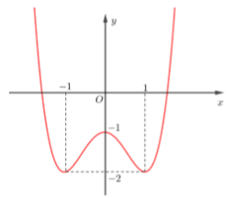

**A. $\left(0 ; 1\right)$**  . **B. $\left(0 ; +∞\right)$**  . **C. $\left(-1 ; 1\right)$**  . **D. $\left(1 ; +∞\right)$**  .

**Câu 16.** Cho hình hộp chữ nhật $ABCD.A'B'C'D'$ có $BA=a,$ $BC=a\sqrt{2},$ $BA'=a\sqrt{5}$. Thể tích của khối hộp đã cho bằng

**A. $a^{3}\sqrt{2}$**  . **B. $\frac{2a^{3}\sqrt{2}}{3}$**  . **C. $a^{3}\sqrt{10}$**  . **D. $2a^{3}\sqrt{2}$**  .

**Câu 17.**  Số đường tiệm cận của đồ thị hàm số $y=\frac{1-x}{1+x}$ là

**A. $1$**  . **B. $0$**  . **C. $3$**  . **D. $2$**  .

**Câu 18.** Tập hợp nghiệm của bất phương trình $2^{x^{2}}<2^{6-x}$ là

**A. $\left(-3;2\right)$**  . **B. $\left(-2;3\right)$**  . **C. $\left(2;+∞\right)$**  . **D. $\left(-∞;-3\right)$**  .

**Câu 19.** Đạo hàm của hàm số $y=ln\left(x^{2}-2x\right)$ là

**A. $\left(2x-1\right)ln\left(x^{2}-2x\right)$**  . **B. $\frac{1}{x^{2}-2x}$**  .

**C. $\frac{2x-2}{x^{2}-2x}$**  . **D. $\frac{2x-1}{x^{2}-2x}$**  .

**Câu 20.** Cho hình chóp $S.ABCD$ có đáy là hình chữ nhật $AB=a$, $BC=2a$, cạnh bên $SA$ vuông góc với đáy. Khoảng cách giữa hai đường thẳng $SA$ và $CD$ bằng

**A. $a\sqrt{5}$**  . **B. $a$**  . **C. $2a$**  . **D. $a\sqrt{6}$**  .

**Câu 21.**  Trong không gian $Oxyz$, cho mặt cầu có phương trình $x^{2}+y^{2}+z^{2}-2x+4y-6z+9=0$. Tọa độ tâm $I$ và bán kính $R$ của mặt cầu là

**A. $I\left(1;-2;3\right)$**  và $R=\sqrt{5}$. **B. $I\left(1;-2;3\right)$**  và $R=5$.

**C. $I\left(-1;2;-3\right)$**  và $R=5$. **D. $I\left(-1;2;-3\right)$**  và $R=\sqrt{5}$.

**Câu 22.** Trong tập hợp các số phức, cho số phức $z$ là nghiệm của phương trình

$z+2\overline{z}=6+i$. Tính môđun của số phức $z$.

**A. $\sqrt{2}$**  . **B. $\sqrt{5}$**  . **C. $\sqrt{3}$**  . **D. $5$**  .

**Câu 23.** Trong không gian $Oxyz$, cho điểm $A\left(-1 ; 1 ; 6\right)$ và đường thẳng $Δ:\left\{\begin{matrix}x=2+t \\ y=1-2t \\ z=2t\end{matrix}\right.$. Hình chiếu vuông góc của điểm $A$ lên đường thẳng $Δ$ là

**A. $N\left(1; 3 ;-2\right)$** . **B. $K\left(2; 1 ;0\right)$** . **C. $M\left(3; -1 ;2\right)$** . **D. $H\left(11; -17 ;18\right)$** .

**Câu 24.** Nếu $\int_{0}^{2}{f\left(x\right)dx=2}$ thì $\int_{0}^{2}{\left[2x-f\left(x\right)\right]dx}$ bằng

**A. $2$**  . **B. $8$**  . **C. $6$**  . **D. $0$**  .

**Câu 25.** Trong không gian $Oxyz$, cho mặt phẳng $\left(P\right) : x-2y+z-5=0$. Điểm nào dưới đây thuộc $\left(P\right)$?

**A. $N\left(-5 ;0 ; 0\right)$** . **B. $Q\left(2 ;-1 ; 5\right)$** . **C. $P\left(0 ;0 ;-5\right)$** . **D. $M\left(1 ;1 ;6\right)$** .

**Câu 26.** Cho hai hàm số $F\left(x\right)=\left(x^{2}+ax+b\right)e^{-x}$ và $f\left(x\right)=\left(-x^{2}+3x+6\right)e^{-x}$. Tìm $a$ và $b$ để $F\left(x\right)$ là một nguyên hàm của hàm số $f\left(x\right)$.

**A. $a=-1, b=7$**  . **B. $a=1, b=7$**  . **C. $a=1, b=-7$**  . **D. $a=-1, b=-7$**  .

**Câu 27.** Cho hàm số $f(x)$ liên tục trên tập $R$ và thỏa mãn $\int_{1}^{2}{f\left(x\right)dx}=3$, $\int_{0}^{2}{f\left(x\right)dx}=-5$. Giá trị của biểu thức $\int_{0}^{1}{f\left(x\right)dx}$ bằng

**A. $-8$**  . **B. $-2$**  . **C. $8$**  . **D. $-11$**  .

**Câu 28.**  Gọi $M$, $N$ là giao điểm của đường thẳng $y=x+1$ và đồ thị hàm số $y=\frac{2x+4}{x-1}$. Khi đó hoành độ trung điểm $I$ của đoạn thẳng $MN$ bằng

**A. $1$** . **B. $2$** . **C. $-1$** . **D. $\frac{-5}{2}$** .

**Câu 29.** Cho hình chóp $S.ABCD$ có đáy là hình thoi cạnh $a$, góc $ABC$ bằng $60^{0}$. $SA$ vuông góc với mặt phẳng $\left(ABCD\right)$, $SA=\frac{a\sqrt{3}}{3}$ (minh họa như hình bên). Góc giữa đường thẳng $SC$ và mặt phẳng $\left(ABCD\right)$ bằng



**A. $90^{o}$**  . **B. $30^{o}$**  . **C. $45^{o}$**  . **D. $60^{o}$**  .

**Câu 30.** Cho hàm số $y=ax^{4}+bx^{2}+c$ có đồ thị như hình bên.

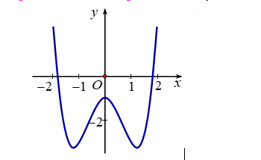

Mệnh đề nào dưới đây đúng?

**A. $a<0,b>0,c<0$**  . **B. $a>0,b<0,c>0$**  .

**C. $a>0,b<0,c<0$**  . **D. $a>0,b>0,c<0$**  .

**Câu 31.** Trong không gian $Oxyz$ cho điểm $M\left(-1;1;3\right)$ và hai đường thẳng $Δ:\frac{x-1}{3}=\frac{y+3}{2}=\frac{z-1}{1}$, $Δ':\frac{x+1}{1}=\frac{y}{3}=\frac{z}{-2}$. Phương trình nào dưới đây là phương trình đường thẳng đi qua $M$ và vuông góc với $Δ$ và $Δ'$.

**A. $\left\{\begin{matrix}x=-1-t \\ y=1-t \\ z=3+t\end{matrix}\right.$**   **B. $\left\{\begin{matrix}x=-1-t \\ y=1+t \\ z=3+t\end{matrix}\right.$**   **C. $\left\{\begin{matrix}x=-1-t \\ y=1+t \\ z=1+3t\end{matrix}\right.$**   **D. $\left\{\begin{matrix}x=-t \\ y=1+t \\ z=3+t\end{matrix}\right.$**

**Câu 32.** Cho hàm số $y=f\left(x\right)$ liên tục trên $R$ và có đạo hàm $f'\left(x\right)={\left(x+1\right)}^{2}{\left(x-1\right)}^{3}\left(2-x\right)$. Hàm số $y=f\left(x\right)$ đồng biến trên khoảng nào dưới đây?

**A. $\left(2 ; +∞\right)$**  . **B. $\left(-∞ ; -1\right)$**  . **C. $\left(-1 ; 1\right)$**  . **D. $\left(1 ; 2\right)$**  .

**Câu 33.** Cho hàm số $y=f\left(x\right)$ có bảng biến thiên như sau.

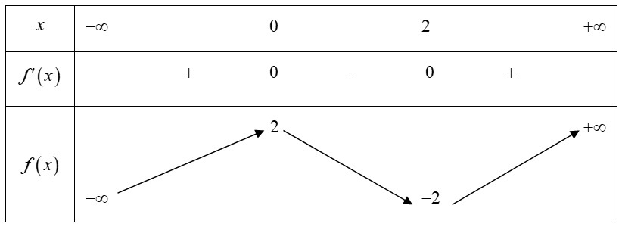

Số nghiệm thực của phương trình $f\left(x\right)=f\left(2\right)$ là

**A. $2$**  . **B. $1$**  . **C. $3$**  . **D. $0$**  .

**Câu 34.** Cho số phức $z$ thoả mãn hệ thức ${\left|2z+\overline{z}-1\right|}^{2}+{\left|2z-\overline{z}+i\right|}^{2}=\frac{19}{5}$. Quỹ tích điểm biểu diễn số phức $z$ trên mặt phẳng $Oxy$ là đường tròn có bán kính bằng:

**A. $\frac{3}{5}.$**   **B. $\frac{4}{5}.$**   **C. $\frac{\sqrt{3}}{2}.$**   **D. $1.$**

**Câu 35.** Tìm họ nguyên hàm của hàm số $y=x^{2020}+2002^{x}+\frac{1}{x}$.

**A. $\frac{x^{2021}}{2021}+\frac{2002^{x}}{ln2002}+ln\left|x\right|+C, C∈R$**  . **B. $\frac{x^{2020}}{ln2020}+2002^{x}ln2002+ln\left|x\right|+C, C∈R$**  .

**C. $\frac{x^{2021}}{2021}+\frac{2002^{x}}{ln2002}-\frac{1}{x^{2}}+C, C∈R$**  . **D. $\frac{x^{2021}}{2021}+\frac{2002^{x+1}}{x+1}+lnx+C, C∈R$**  .

**Câu 36.**  Lớp 11B có $25$ đoàn viên trong đó $10$ nam và $15$ nữ. Chọn ngẫu nhiên $3$ đoàn viên trong lớp để tham dự hội trại ngày 26 tháng 3. Tính xác suất để $3$ đoàn viên được chọn có $2$ nam và $1$ nữ.

**A. $\frac{7}{920}$**  . **B. $\frac{27}{92}$**  . **C. $\frac{9}{92}$**  . **D. $\frac{3}{115}$**  .

**Câu 37.** Cho hình chóp $S.ABC$ có các cạnh bên $SA$, $SB$, $SC$ tạo với đáy các góc bằng nhau và đều bằng $30^{0}$. Biết $AB=5$, $BC=8$, $AC=7$, khoảng cách $d$ từ điểm $A$ đến mặt phẳng $\left(SBC\right)$ bằng

**A. $d=\frac{35\sqrt{39}}{13}$** . **B. $d=\frac{35\sqrt{39}}{52}$** . **C. $d=\frac{35\sqrt{13}}{52}$** . **D. $d=\frac{35\sqrt{13}}{26}$** .

**Câu 38.** Biết $z_{1 }, z_{2 }=5-4i$ và $z_{3}$ là ba nghiệm của phương trình $z^{3}+bz^{2}+cz+d=0 \left(b,c,d∈R\right)$, trong đó $z_{3}$ là nghiệm có phần ảo dương. Phần ảo của số phức $w=z_{1}+3z_{2}+2z_{3}$ bằng

**A. $0$**  . **B. $-4$**  . **C. $-12$**  . **D. $-8$**  .

**Câu 39.** Phương trình $log_{3}\frac{2x-1}{(x-1)^{2}}=3x^{2}-8x+5$ có hai nghiệm là $a$ và $\frac{a}{b}$ (với $a$, $b∈N*$ và $\frac{a}{b}$ là phân số tối giản). Giá trị của $b$ là

**A. $1$**  . **B. $4$**  . **C. $2$**  . **D. $3$**  .

**Câu 40.** Cho hình chóp tứ giác đều $S.ABCD$ có cạnh đáy bằng $a$, góc $\hat{SAB}=60°$. Thể tích của khối nón đỉnh $S$ và đáy là đường tròn ngoại tiếp $ABCD$ bằng

**A. $\frac{πa^{3}\sqrt{3}}{12}$**  . **B. $\frac{πa^{3}\sqrt{2}}{12}$**  . **C. $\frac{πa^{3}\sqrt{2}}{6}$**  . **D. $\frac{πa^{3}\sqrt{3}}{6}$**  .

**Câu 41.** Cho hàm số $f\left(x\right)=\left\{\begin{matrix}x & khi x≥\frac{π}{2} \\ cosx & khi x<\frac{π}{2}\end{matrix}\right.$. Biết tích phân $I=\int_{0}^{π}{f\left(x\right)}.cosx dx=\frac{π}{a}+b$ (với $a, b∈Z, a≠0$). Tính $S=a+b$.

**A. $S=5$**  . **B. $S=-3$**  . **C. $S=3$**  . **D. $S=-5$**  .

**Câu 42.** Cho hàm số $f\left(x\right)$ có đạo hàm $f'\left(x\right)={\left(x-1\right)}^{2}\left(x^{2}-2x\right)$ với mọi $x∈R$. Có bao nhiêu giá trị nguyên dương của tham số $m$ để hàm số $g\left(x\right)=f\left(x^{2}-8x+m\right)$ có 5 điểm cực trị?

**A. $15$**  . **B. $16$**  . **C. $17$**   **D. $18$**  .

**Câu 43.** Nghiệm của phương trình $9^{sin^{2}x}+9^{cos^{2}x}=10$ là

**A. $x=\frac{kπ}{6},k∈Z$**  . **B. $x=kπ,k∈Z$**  . **C. $x=\frac{kπ}{2},k∈Z$**  . **D. $x=\frac{kπ}{4},k∈Z$**  .

**Câu 44.** Hình phẳng được giới hạn bởi các đường $y=x^{2}-3x+2$, $x-y-1=0$, $y=0$, $x=0$ (tham khảo hình vẽ bên dưới) có diện tích bằng

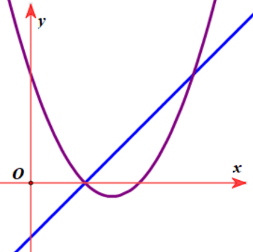

**A. $\frac{16}{3}$**  . **B. $\frac{13}{2}$**  . **C. $\frac{14}{3}$**  . **D. $2$**  .

**Câu 45.** Trong không gian $Oxyz$, cho hai đường thẳng $d_{1}:\frac{x-1}{1}=\frac{y+2}{1}=\frac{z-1}{2}$ và $d_{2}:\frac{x-1}{2}=\frac{y-1}{1}=\frac{z+2}{1}$. Mặt phẳng $\left(P\right):$ $x+ay+bz+c=0 \left(c>0\right)$ song song với $d_{1} , d_{2}$ và khoảng cách từ $d_{1}$ đến $\left(P\right)$ bằng 2 lần khoảng cách từ $d_{2}$ đến $\left(P\right)$. Giá trị của $a+b+c$ bằng:

**A. $-6$**  . **B. $6$**  . **C. $14$**  . **D. $-4$**  .

**Câu 46.**  Cho $f\left(n\right)={\left(n^{2}+n+1\right)}^{2}+1 ∀n∈N^{*}$. Đặt $u_{n}=\frac{f\left(1\right).f\left(3\right)...f\left(2n-1\right)}{f\left(2\right).f\left(4\right)...f\left(2n\right)}$.

Tìm số $n$ nguyên dương nhỏ nhất sao cho $u_{n}$ thỏa mãn điều kiện $log_{2}u_{n}+u_{n}<\frac{-10239}{1024}$.

**A. $n=21$** . **B. $n=33$** . **C. $n=23$** . **D. $n=29$** .

**Câu 47.** Xét hai số phức $z_{1}$, $z_{2}$ thỏa mãn $\left|z_{1}+1+2i\right|=\sqrt{3}$, $\left|z_{2}-2+i\right|=2\sqrt{2}$ và $\left|z_{1}+z_{2}-1+3i\right|=4$. Giá trị lớn nhất của $\left|2z_{1}-3z_{2}+8-3i\right|$ bằng

**A. $58$**  . **B. $54$**  . **C. $4+3\sqrt{6}$**  . **D. $3\sqrt{6}-4$**  .

**Câu 48.** Cho hàm số $y=f\left(x\right)$ liên tục và có đạo hàm trên $R$ thỏa mãn $2f\left(1-x\right)-3f\left(x\right)=3x^{2}+2x$, $∀x∈R$. Tính tích phân $I=\int_{0}^{1}{x.f'\left(x\right)dx}$.

**A. $I=2$** . **B. $I=1$** . **C. $I=0$** . **D. $I=-1$** .

**Câu 49.** Trong không gian với hệ tọa độ $Oxyz$ cho điểm $A\left(-2;2;-2\right)$ và điểm $B\left(3;-3;3\right)$. Điểm M thay đổi trong không gian thỏa mãn $\frac{MA}{MB}=\frac{2}{3}$. Điểm $N\left(a;b;c\right)$ thuộc mặt phẳng $\left(P\right):-x+2y-2z+6=0$ sao cho $MN$ nhỏ nhất. Tính tổng $T=a+b+c$.

**A. $6$** . **B. $-2$** . **C. $12$** . **D. $-6$** .

**Câu 50.** Gọi $S$ là số giá trị $m$ nguyên thuộc khoảng $\left(-20;20\right)$ để đồ thị hàm số $y=\left|f(x)\right|=\left|2x^{4}-4(m+4)x^{3}+3m^{2}x^{2}+48\right|$ đồng biến trên khoảng $\left(0;2\right)$. Phát biểu nào sau đây đúng?

**A. $S$**  chia cho 4 dư 3. **B. $S$**  chia hết cho $4.$

**C. $S$**  chia cho 4 dư 1. **D. $S$**  chia cho 4 dư 2.

**------------- HẾT -------------**